Муниципальное бюджетное общеобразовательное учреждение
Лицей №1
муниципального образования «город Бугуруслан»

Исследовательская работа

По теме: “Водород как альтернативный вид топлива”

Выполнил: обучающийся 10 класса
МБОУ Лицей №1
Шакиров Ислам Альбертович

Руководитель: учитель химии
высшей категории
Идигишева Нурслу Кубашевна

г. Бугуруслан 2024

Содержание

Введение 3
Глава Ⅰ. «Водород» 4
1. Водород в природе 4
1.1 Нахождение водорода в природе 4
2. Физические свойства 5
3. Химические свойства и получение 5
3.1 В промышленности 6
3.2 В лаборатории 7
Глава Ⅱ. «Водородная энергетика» 8
1. Водородная энергетика 8
2. Водородный двигатель. 10
Заключение 13
Список источников информации 14

Введение

Данная работа посвящена использованию водорода в качестве альтернативного топлива .
Топливо в широком смысле слова — это вещество, способное выделять энергию в ходе определённых процессов, которую можно использовать для технических целей. Химическое топливо выделяет энергию в ходе экзотермических химических реакций при горении, ядерное топливо — в ходе ядерных реакций. Некоторые топлива (например, гомогенные пороха или твёрдые ракетные топлива) способны к самостоятельному горению в отсутствие окислителя. Однако большинство топлив, используемых в быту и в промышленности, требует для сжигания наличия кислорода, и такие топлива также могут называться горючими. Наиболее распространёнными горючими материалами являются органические топлива, в составе которых есть углерод и водород. Топлива подразделяются по агрегатному состоянию вещества на твёрдые, жидкие и газообразные, а по способу получения — на природные (уголь, нефть, газ) и искусственные. Ископаемые природные топлива служат основным источником энергии для современного общества. В 2010 году примерно 90 % всей энергии, производимой человечеством на Земле, добывалось сжиганием ископаемого топлива или биотоплива, и, по прогнозам Управления энергетических исследований и разработок (США), эта доля не упадёт ниже 80 % до 2040 года при одновременном росте энергопотребления на 56 % в период с 2010 по 2040 годы. С этим связаны такие глобальные проблемы современной цивилизации, как истощение невозобновляемых энергоресурсов, загрязнение окружающей среды и глобальное потепление.

Гипотеза: водород – является действенной заменой современным видам топлива.
Объект исследования: водородное топливо в сравнении с другими видами топлива.
Предмет исследования: топливо на основе водорода.
Методы исследования: анализ информации из интернет-ресурсов, литературы.
Цель проекта: выявить предпочтительность использования водородного топлива по сравнению с иными видами топлива.

Глава Ⅰ. «Водород»

Водород в природе
Массовая доля водорода в земной коре составляет 1 % — это десятый по распространённости элемент. Однако его роль в природе определяется не массой, а числом атомов, доля которых среди остальных элементов составляет 17 % (второе место после кислорода, доля атомов которого равна ~52 %). Поэтому значение водорода в химических процессах, происходящих на Земле, почти так же велико, как и кислорода.
В отличие от кислорода, существующего на Земле и в связанном, и в свободном состояниях, практически весь водород на Земле находится в виде соединений; лишь в очень незначительном количестве водород в виде простого вещества содержится в атмосфере (0,00005 % по объёму для сухого воздуха).
Водород входит в состав практически всех органических веществ и присутствует во всех живых клетках, где по числу атомов на водород приходится почти 63 %

1.1 Нахождение водорода в природе
На Земле содержание водорода понижено по сравнению с Солнцем, планетами-гигантами и первичными метеоритами, из чего следует, что во время образования Земля была значительно дегазирована: основная масса водорода, как и других летучих элементов, покинула планету во время аккреции или вскоре после неё.[источник не указан 3944 дня] Однако точное содержание данного газа в составе геосфер нашей планеты (исключая земную кору) — астеносферы, мантии, ядра Земли — неизвестно.[источник не указан 3944 дня]
Свободный водород H2 относительно редко встречается в земных газах, но в виде воды он принимает исключительно важное участие в геохимических процессах. Известно содержание водорода в составе вулканических газов, истечение некоторых количеств водорода вдоль разломов в зонах рифтогенеза, выделение этого газа в некоторых угольных месторождениях.
В состав минералов водород может входить в виде иона аммония, гидроксил-иона и воды.
В атмосфере молекулярный водород непрерывно образуется в результате разложения формальдегида, образующегося в цепочке окисления метана или другой органики, солнечным излучением (31—67 гигатонн/год), неполного сгорания различных топлив и биомасс (по 5—25 гигатонн/год), в процессе фиксации азота микроорганизмами из воздуха (3—22 гигатонн/год).
Имея малую массу, молекулы водорода в составе воздуха обладают высокой тепловой скоростью (она близка ко второй космической скорости) и, попадая в верхние слои атмосферы, могут навсегда улететь в космическое пространство (см. Диссипация атмосфер планет). Объёмы потерь оцениваются в 3 кг в секунду

Физические свойства
Водород — самый лёгкий газ: он легче воздуха в 14,5 раз. Чем меньше масса молекул, тем выше их скорость при одной и той же температуре. Как самые лёгкие, молекулы водорода движутся быстрее молекул любого другого газа, за счёт чего быстрее могут передавать теплоту от одного тела к другому. Отсюда следует, что водород обладает самой высокой теплопроводностью среди газообразных веществ. Его теплопроводность примерно в 7 раз выше теплопроводности воздуха.
Молекула водорода двухатомна — $H_{2}$. При нормальных условиях это газ без цвета, запаха и вкуса. Плотность 0,08987 г/л (н. у.), температура кипения −252,76 °C, удельная теплота сгорания 120,9⋅106 Дж/кг, малорастворим в воде — 18,8 мл/л при н.у. Растворимость водорода в воде возрастает с увеличением давления и снижается с увеличением температуры.
Водород хорошо растворим во многих металлах (Ni, Pt, Pd и др.), особенно в палладии (850 объёмов $H_{2}$ на 1 объём Pd). С растворимостью водорода в металлах связана его способность диффундировать через них; диффузия через углеродистый сплав (например, сталь) иногда сопровождается разрушением сплава вследствие взаимодействия водорода с углеродом (так называемая декарбонизация). Практически не растворим в серебре.
Жидкий водород существует в очень узком интервале температур от −252,76 до −259,2 °C. Это бесцветная жидкость, очень лёгкая (плотность при −253 °C 0,0708 г/см³) и текучая (вязкость при −253 °C 13,8 сП). Критические параметры водорода: температура −240,2 °C, давление 12,8 атм, критическая плотность 0,0312 г/см³ и критический объём 66,95—68,9 см³/моль (0,033 м³/кг). Указанными значениями критических параметров объясняются трудности при ожижении водорода.
В жидком состоянии равновесный водород состоит из 99,79 % пара-$H_{2}$, 0,21 % орто-$H_{2}$
Твёрдый водород, температура плавления −259,2 °C, плотность 0,0807 г/см³ (при −262 °C) — снегоподобная масса, кристаллы гексагональной сингонии, пространственная группа P6/mmc, параметры ячейки a = 0,378 нм и c = 0,6167 нм.

Химические свойства и получение
Он типичный неметалл. В лабораториях его получают путем взаимодействия металлов (например, цинка или железа) с разбавленными кислотами. При обычных условиях малоактивен и вступает в реакцию только с активными неметаллами. Водород может отделять кислород из оксидов, и восстанавливать металлы из соединений. Он и его смеси образуют водородную связь с некоторыми элементами.
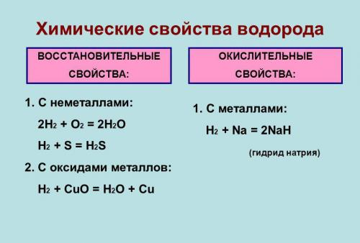

3.1 В промышленности
На 2019 год в мире потребляется 75 млн тонн водорода, в основном в нефтепереработке и производстве аммиака. Из них более 3/4 производится из природного газа, для чего расходуется более 205 млрд м³ газа. Почти все остальное получают из угля. Около 0,1 % (~100 тыс. тонн) вырабатывается электролизом. При производстве водорода в атмосферу поступает ~830 млн тонн CO₂. Себестоимость водорода, полученного из природного газа, оценивается в 1,5-3 доллара за 1 кг.
Конверсия метана с водяным паром при 1000 °C:
Пропускание паров воды над раскалённым коксом при температуре около 1000°C:
В результате данного процесса получается "grey hydrogen", который невозможно применять в топливных элементах, так как примесь CO отравляет катализаторы. Дальше, при его очистке до 10-100 ppm CO, получают "blue hydrogen", но и он отравляет платиновый катализатор.
Электролиз водных растворов солей:

"Green hydrogen" (особо чистый водород) получают электрохимическим способом. Электролизом водного раствора гидроксидов активных металлов (преимущественно гидроксида калия) при повышенных температуре и давлении на Ni-электродах. Это достаточно энергозатратный метод, который составляет лишь 4% от общего производства водорода.

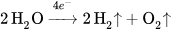
Кроме того, существует промышленная технология электролиза химически чистой воды, без применения каких-либо добавок. Фактически, устройство представляет собой обратимый топливный элемент с твёрдой полимерной мембраной или без мембраны .
Каталитическое окисление метана кислородом:

$$2CH_{4}+O_{2}⇌2CO+4H_{2}$$
Крекинг и риформинг углеводородов в процессе переработки нефти.

3.2 В лаборатории
Взаимодействие разбавленных кислот с металлами, стоящими в электрохимическом ряду напряжений до водорода. Для проведения такой реакции чаще всего используют цинк и разбавленную серную кислоту:

Взаимодействие кальция с водой:

Гидролиз ионных гидридов:

Действие щелочей на цинк или алюминий:

Электролиз водных растворов кислот, щелочей или некоторых солей на катоде происходит выделение водорода, например:

Глава Ⅱ. «Водородная энергетика»

Водородная энергетика

Водородная энергетика предполагает использование водорода или водородосо-держащих соединений для выработки энергии, которая будет поставляться для любых практических целей.

Преимущества водородной энергетики:

- высокая энергоэффективность,
- огромные экологические и социальные преимущества,
- экономическая конкурентоспособность.

В настоящее время мир экспериментирует с водородной энергетикой во всех секторах экономики:

- генерация, хранение и распределение энергии;
- электричество, тепло и охлаждение для зданий и домашних хозяйств;
- отрасли промышленности;
- транспорт;
- добыча и производство сырья.

Энергоэффективность и устойчивость являются 2 важными факторами,
определяющими энергетический переход от нынешней экономики, основанной
на ископаемом топливе, к экономике замкнутого цикла.
Замкнутый цикл - устойчивое использования возобновляемого топлива.
Водородный энергетический ресурс является новым возобновляемым источником энергии.
Снижение стоимости водородной энергетики - непростая задача.
Нужны работы в области:

- повышения производительности с помощью различных стратегий,

- повышения емкости хранения,

- повышения производительности различных видов силовых устройств.

Технологии конечного использования водородной энергии, в отличие от традиционных технологий, еще не отработаны. Однако они предлагают значительные преимущества с точки зрения низкого или 0^{го} уровня выбросов и гибкости в отношении источников топлива.
Поскольку это неотработанные технологии, их стоимость высока, а надежность и долговечность еще не доказаны.
Однако есть обнадеживающие результаты:
- первые демонстрации водородных автомобилей с двигателями внутреннего сгорания (ДВС) и топливными элементами уже проводятся, и ожидается, что они получат более широкое распространение;

- водородные системы для производства электроэнергии и тепла уже работают в демонстрационных условиях.

Возможная интеграция хранения водородной энергии с ВИЭ открывает перспективы, экономически эффективных удаленных энергетических систем, снижения внешних затрат на энергию, связанных со многими видами ископаемого топлива.

В долгосрочной перспективе:
- водородная энергия, вероятно, будет использоваться во многих повседневных
ситуациях;

- водородные энергетические технологии заменят многие традиционные
технологии;

- экономика водородных технологий будет улучшаться по мере их широкого
использования, добавленная стоимость низкого уровня загрязнения должна еще больше повысить ценность таких систем.

Солнечная энергия, энергия ветра, энергия воды и т. д. преобразуются в электрическую энергию, а затем электрическая энергия используется для электролиза воды с получением водорода.
Системы преобразования энергии водорода станут выбором будущих энергетических систем:
- у водорода есть потенциал для устойчивого удовлетворения растущих
глобальных потребностей в энергии;

- варианты преобразования водородной энергии по сравнению с
традиционными энергетическими системами:
- разнообразны: от физического преобразования до всех вариантов химического
преобразования энергии, включая сжигание и электрохимическое преобразование,
более просты и эффективны,

- более безопасны для окружающей среды

- водород может поступает из различных источников энергии, поэтому не нужно полномочий регулировать подачу и распределение водорода,

- водород тоже энергоноситель, поэтому его можно использовать для хранения энергии, когда она не нужна, а затем сделать накопленную энергию доступной, когда первичный источник энергии недоступен или недостаточен

Водородный двигатель.

Как работает водородный двигатель?
На специальных заправках топливный бак заправляют сжатым водородом. Он поступает в топливный элемент, где есть мембрана, которая разделяет собой камеры с анодом и катодом. В первую поступает водород, а во вторую — кислород из воздухозаборника.
Каждый из электродов мембраны покрывают слоем катализатора (чаще всего — платиной), в результате чего водород начинает терять электроны — отрицательно заряженные частицы. В это время через мембрану к катоду проходят протоны — положительно заряженные частицы. Они соединяются с электронами и на выходе образуют водяной пар и электричество.
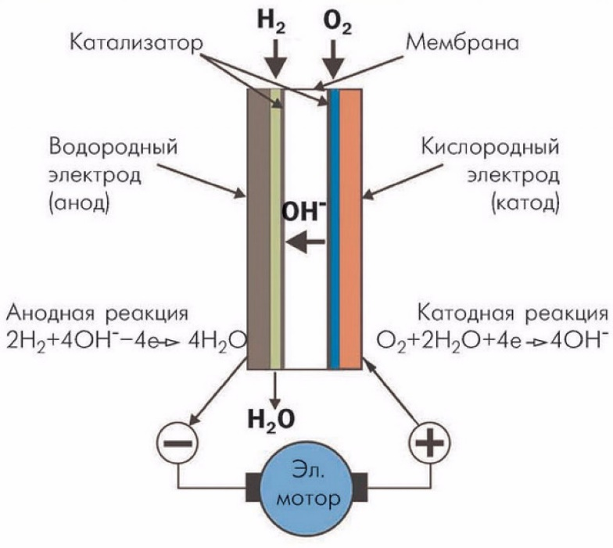
По сути, это — тот же электромобиль, только с другим аккумулятором. Емкость водородного аккумулятора в десять раз больше емкости литий-ионного. Баллон с 5 кг водорода заправляется около 3 минут, его хватает до 500 км.

Плюсы водородного двигателя:

- Экологичность при использовании. Водородный транспорт не выбрасывает в
атмосферу диоксид углерода;

- Высокий КПД. У двигателя внутреннего сгорания он составляет около 35%, а
у водородного — от 45%. Водородный автомобиль сможет проехать на 1 кг водорода в 2,5-3 раза больше, чем на эквивалентном ему по энергоемкости и объему галлоне (3,8 л) бензина;

- Бесшумная работа двигателя;
- Более быстрая заправка — особенно в сравнении с электрокарами;

- Сокращение зависимости от углеводородов. Водородным двигателям не нужна нефть, запасы которой не бесконечны и к тому же сосредоточены в нескольких странах. Это позволяет нефтяным государствам диктовать цены на рынке, что невыгодно для развитых экономик.
Минусы водородного двигателя:
- Высокая стоимость. Галлон бензина в США стоит около $3,1, а эквивалентный ему 1 кг водорода — $8,6. Водородные батареи содержат платину — один из самых дорогих металлов в мире. Дополнительные меры безопасности также делают двигатель дорогим: в частности, специальные системы хранения и баки из углепластика, чтобы избежать взрыва.
- Проблемы с инфраструктурой. Для заправки водородом нужны специальные станции, которые стоят дороже, чем обычные.

- Не самое экологичное производство. До 95% сырья для водородного топлива получают из ископаемых. Кроме того, при создании топлива используют паровой риформинг метана, для которого нужны углеводороды. Так что и здесь возникает зависимость от природных ресурсов.

- Высокий риск. Для использования в двигателях водород сжимают в 850 раз, из-за чего давление газа достигает 700 атмосфер. В сочетании с высокой температурой это повышает риск самовоспламенения.
Где применяют водородное топливо?
В автомобилях с водородными и гибридными двигателями. Такие уже выпускают Toyota, Honda, Hyundai, Audi, BMW, Ford, Nissan, Daimler;
В поездах. Первый такой был выпущен в Германии компанией Alstom и ходит по маршруту Букстехуде — Куксхафен;
В автобусах: например, в городских низкопольных автобусах марки MAN.
В самолетах. Первый беспилотник на водороде выпустила компания Boeing, внутри — водородный двигатель Ford;
На водном транспорте. Siemens выпускает подводные лодки на водороде, а в Исландии планируют перевести на водородное топливо все рыболовецкие суда;
Во вспомогательном транспорте. Водород используют в электрокарах для гольфа, складских погрузчиках, сервисных автомобилях логистических компаний и аэропортов;
В энергетике. Электростанции мощностью от 1 до 5 кВт, работающие на водороде, могут обеспечивать теплом и энергией небольшие города и отдельные здания. Например, после аварии на Фукусиме в 2018 году Япония активнее начала переходить на водородную энергетику, планируя перевести на водород 1,4 млн электрогенераторов;
В смесях с обычным топливом.

Заключение
Современный мир все еще не способен полностью перейти на более экологически чистые источники снабжения человечества теплом и энергией из-за крепкой связи старых видов топлива, но все большее количество передовых компаний начинает вкладываться в популяризацию и развитие водородной индустрии, включая технику, заправочные станции и двигатели на водородной основе. Водородный двигатель является одним из важных технических способов применения водородной энергии. Основное преимущество заключается в том, что в сгорании участвуют только водород и воздух. Продуктами сгорания в основном является вода.
Для инвесторов это вложение является выгодным из-за всех положительных и малого количества отрицательных характеристик водородного топлива, а также современных тенденций, стремящихся к восстановлению окружающей среды. За столетия существования тяжелой индустриальной промышленности планете Земля был нанесен колоссальный ущерб, уже приведший к непоправимым последствиям, таким как вымирания целых видов животных, загрязнение морей, океанов и других водоемов, воздуха и также повреждения озонового слоя.
Все эти проблемы могут стать причиной грандиозных катастроф, худшая из которых – гибель всего живого на планете. Но еще далеко не все потеряно, и одним из путей к восстановлению окружающей среды как раз и является переход на водородное топливо. Этот процесс очень трудоемок и требует траты поистине крупных материальных средств, но по его окончанию человечество значительно приблизится к реабилитации планеты. Водород – ключ к возобновлению здоровой планете и жизни людей.

Список источников информации

Сайт РБК
https://trends.rbc.ru/trends/industry/6048e0629a794750974c67a7
Сайт Нефтегаз.Ру
https://neftegaz.ru/tech-library/energoresursy-toplivo/756228-vodorodnaya-energetika/
«Википедия-свободная энциклопедия»
https://ru.wikipedia.org/wiki/Топливо
«Википедия-свободная энциклопедия»
https://ru.wikipedia.org/wiki/Водород

